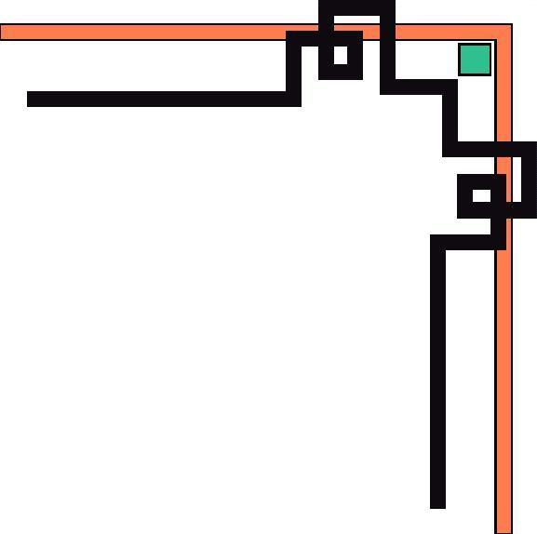


PHÒNG GIÁO DỤC VÀ ĐÀO TẠO HUYỆN THANH OAI
TRƯỜNG MẦM NON TAM HƯNG A



GIÁO ÁN

LĨNH VỰC PHÁT TRIỂN THẨM MỸ
HOẠT ĐỘNG TẠO HÌNH

Đề tài : Di màu con lật đật
Đối tượng : Trẻ 24 - 36 tháng tuổi – Lớp D2
Số trẻ : 16 –20 trẻ
Thời gian : 18 – 22 phút
Giáo viên dạy: Bùi Thị Ngọc – Lê Thị Mỹ

Đơn vị : Trường mầm non Tam Hưng A

Năm học 2022 - 2023

I. MỤC ĐÍCH YÊU CẦU:
1. Kiến thức:
- Trẻ biết tên sản phẩm di màu con lật đật.
- Trẻ hiểu cách di màu con lật đật là di từ trên xuống dưới, di từ trái sang phải.
- Trẻ biết con lật đật là đồ chơi.
2. Kĩ năng:
- Trẻ nói được sản phẩm là di màu con lật đật
- Trẻ biết cầm bút bằng tay phải, cầm bằng ba ngón tay để di màu con lật đật.
- Trẻ có kỹ năng di màu con lật đật không chờm ra ngoài hình.
- Trẻ biết chọn màu theo ý thích để di màu con lật đật.
3. Thái độ:
- Trẻ hứng thú tham gia hoạt động.
- Trẻ biết giữ gìn sản phẩm của mình và của bạn tạo ra.
- Trẻ biết giữ gìn đồ chơi.
II. CHUẨN BỊ:
1. Đồ dùng của cô:
- 1 tranh mẫu đã di màu con lật đật.
- 2 tranh mẫu có hình con lật đật chưa di màu.
- Rổ đựng bút màu
- Con lật đật bằng đồ chơi.
- Giá treo sản phẩm.
- Nhạc bài hát: Bé lật đật; Lật đật ngoan; Nhạc không lời bài hát lật đật ngoan.
2. Đồ dùng của trẻ:
- Mỗi trẻ ½ tờ giấy A4 có hình con lật đật chưa di màu.
- Rổ đựng bút màu
- Bàn, ghế đủ số trẻ.

Hoạt động của cô | Hoạt động của trẻ
1. Ổn định tổ chức:  - Các con ơi! Lại đây với cô nào!.  Các con ơi! Nghe tin lớp mình học giỏi và ngoan nên hôm nay có các cô trong BGH nhà trường tới dự với lớp mình các con khoanh tay đẹp chào các cô nào.  - Hôm nay cô có mang tặng lớp mình một món quà, các con cùng xem cô tặng lớp mình món quà gì nhé!  - Cô đưa con lật đật bằng đồ chơi ra và hỏi trẻ:  + Cô có con gì đây? À đúng rồi con lật đật đấy.  “Lật đật ý à lật đật  Lắc lư ý à lắc lư  Em ngồi ngay nào sao mà cứ thích lúc lắc thế”  + Các con nhìn xem con lật đật có đẹp không?  - Cô con mình cùng hát bài hát về con lật đật nào. Bài hát “Bé lật đật”  2. Phương pháp, hình thức tổ chức:  * Cô cho trẻ xem tranh mẫu: “Di màu con lật đật”  - Cô cho trẻ quan sát tranh mẫu và hỏi trẻ.  + Cô có bức tranh gì đây?  - Cô mời cả lớp, cá nhân nói “Con lật đật”  - Đây là bức tranh con lật dật mà cô đã di màu.  - Các con có muốn di màu con lật đật thật đẹp không?  => Hôm nay cô sẽ dạy các con di màu con lật đật nhé! Các con cùng nhìn lên xem cô hướng dẫn nào.  * Cô làm mẫu.  - Cô làm mẫu lần 1: Không giải thích.  - Cô làm mẫu lần 2: Giải thích cách di màu.  Để tô màu được bức tranh con lật đật, tay trái cô giữ giấy, tay phải cô cầm bút, cô cầm bằng ba đầu ngón tay, cô ngồi thẳng lưng không tì ngực vào bàn, cô di màu nhẹ nhàng từ trên xuống dưới, từ trái sang phải, cô di màu đầu con lật đật trước sau đó di xuống dưới mình con lật đật, cô di khéo léo để không bị chờm ra ngoài hình.  - Các con nhìn xem cô đã di màu được bức tranh gì?.  - Cô và trẻ nhắc lại cách di màu con lật đật  - Cho trẻ chơi trò chơi: Ngón tay nhúc nhích.  - Cô cho trẻ chơi 1-2 lần.  * Trẻ thực hiện  - Cô phát cho trẻ bài vẽ chưa di màu, rổ đựng bút sáp màu.  (Cô mở nhạc nhẹ nhàng trong quá trình trẻ làm)  - Cô hướng dẫn trẻ cách cầm bút, ngồi đúng tư thế. Cô bao quát, động viên khích lệ trẻ.  + Hỏi trẻ con đang di màu bức tranh gì?  + Con lật đật có màu gì?  + Con đang dùng màu gì để di màu?.  * Trưng bày và chia sẻ sản phẩm.  - Trưng bày sản phẩm: Cô treo sản phẩm của trẻ lên giá.  - Các con ơi. Hôm nay các con được di màu con gì?  - Cho trẻ quan sát và thảo luận về sản phẩm của mình và các bạn  - Cô mời 2-3 trẻ và hỏi:  + Bài của con đâu?  + Con vừa di màu con gì?.  + Con di màu con lật đật màu gì?  + Con thích bức tranh nào nhất?  - Cô nhận xét chung về sản phẩm của trẻ, khen trẻ.  =>Giáo dục trẻ: Ngoan ngoãn, chăm đi lớp, không khóc, không hư, chơi đoàn kết với các bạn các con nhé.  3. Kết thúc:  - Nhận xét giờ học  - Cô và trẻ hát vận động lắc lư theo lời bài hát “Lật đật ngoan”  - Giờ học đến đây là hết rồi, các con khoanh tay đẹp chào các cô nào!. | - Trẻ lại gần bên cô  - Trẻ chào khách  - Trẻ lắng nghe  - Trẻ trả lời  - Trẻ trả lời.  - Trẻ hát cùng cô  - Trẻ quan sát.  - Trẻ trả lời  - Trẻ nói con lật đật  - Trẻ trả lời  - Trẻ quan sát cô làm mẫu.  - Trẻ trả lời.  - Trẻ chơi trò chơi.  - Trẻ thực hiện.  - Trẻ trả lời các câu hỏi của cô.  - Trẻ quan sát và trả lời  - Trẻ trả lời  - Trẻ trả lời  - Trẻ trả lời  - Trẻ trả lời  - Trẻ lắng nghe  - Trẻ hát vận động  - Trẻ chào khách.

